PARECER JURÍDICO

PROJETO DE LEI Nº 158/2020

Através do Projeto de Lei em apreço, pretende o ilustre Vereador Vilmar Maccari - PODEMOS, obter o apoio do douto Plenário desta Casa de Leis, para denominar de “Alvira Cadorin Caldato”, a via pública localizada no Loteamento Residencial Parque das Araucárias, Bairro Cadorin, em Pato Branco - Pr.

A proposição tem por finalidade denominar referida via pública, agraciando-o com nome da cidadã acima referenciada, conforme comprovam as informações e documentos anexos.

É o brevíssimo relatório.

A proposição está acompanhada de mapa do Loteamento Residencial Parque das Araucárias, em atendimento ao que dispõe a Lei nº 4.186, de 20 de novembro de 2013.

Pelo que se denota, os documentos e informações anexas ao Projeto de Lei em téla, buscam evidenciar o mérito da homenagem, conforme reza o artigo 3º da Lei nº 2.347, de 15 de junho de 2004, que estabelece critérios para a denominação de próprios, vias e logradouros públicos do Município de Pato Branco.

Para efeitos da mencionada legislação municipal, considera-se logradouro público, as ruas, avenidas, travessas, passagens, vias de pedestre, vielas, rotatórias, passarelas, praças, parques, alamedas, largos, becos, ladeiras, viadutos, pontes, túneis, estradas ou caminho de uso público. (art. 7º)

A matéria atende as prescrições contidas na Lei nº 2.347, de 15 de junho de 2004 e suas alterações, razão pela qual opinamos em exarar parecer favorável a sua regimental tramitação, competindo as comissões permanentes procederem a análise da mesma sob o enfoque de mérito.

É o parecer, SALVO MELHOR JUÍZO.

Pato Branco, 8 de setembro de 2.020.

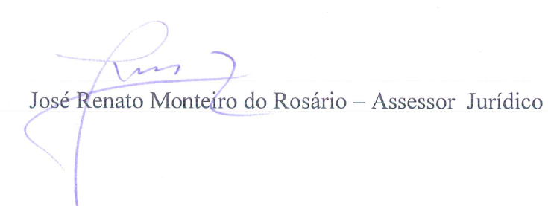

Em Licença Especial, conforme Portaria Legislativa nº 34/2020.

Luciano Beltrame - Procurador Legislativo.

